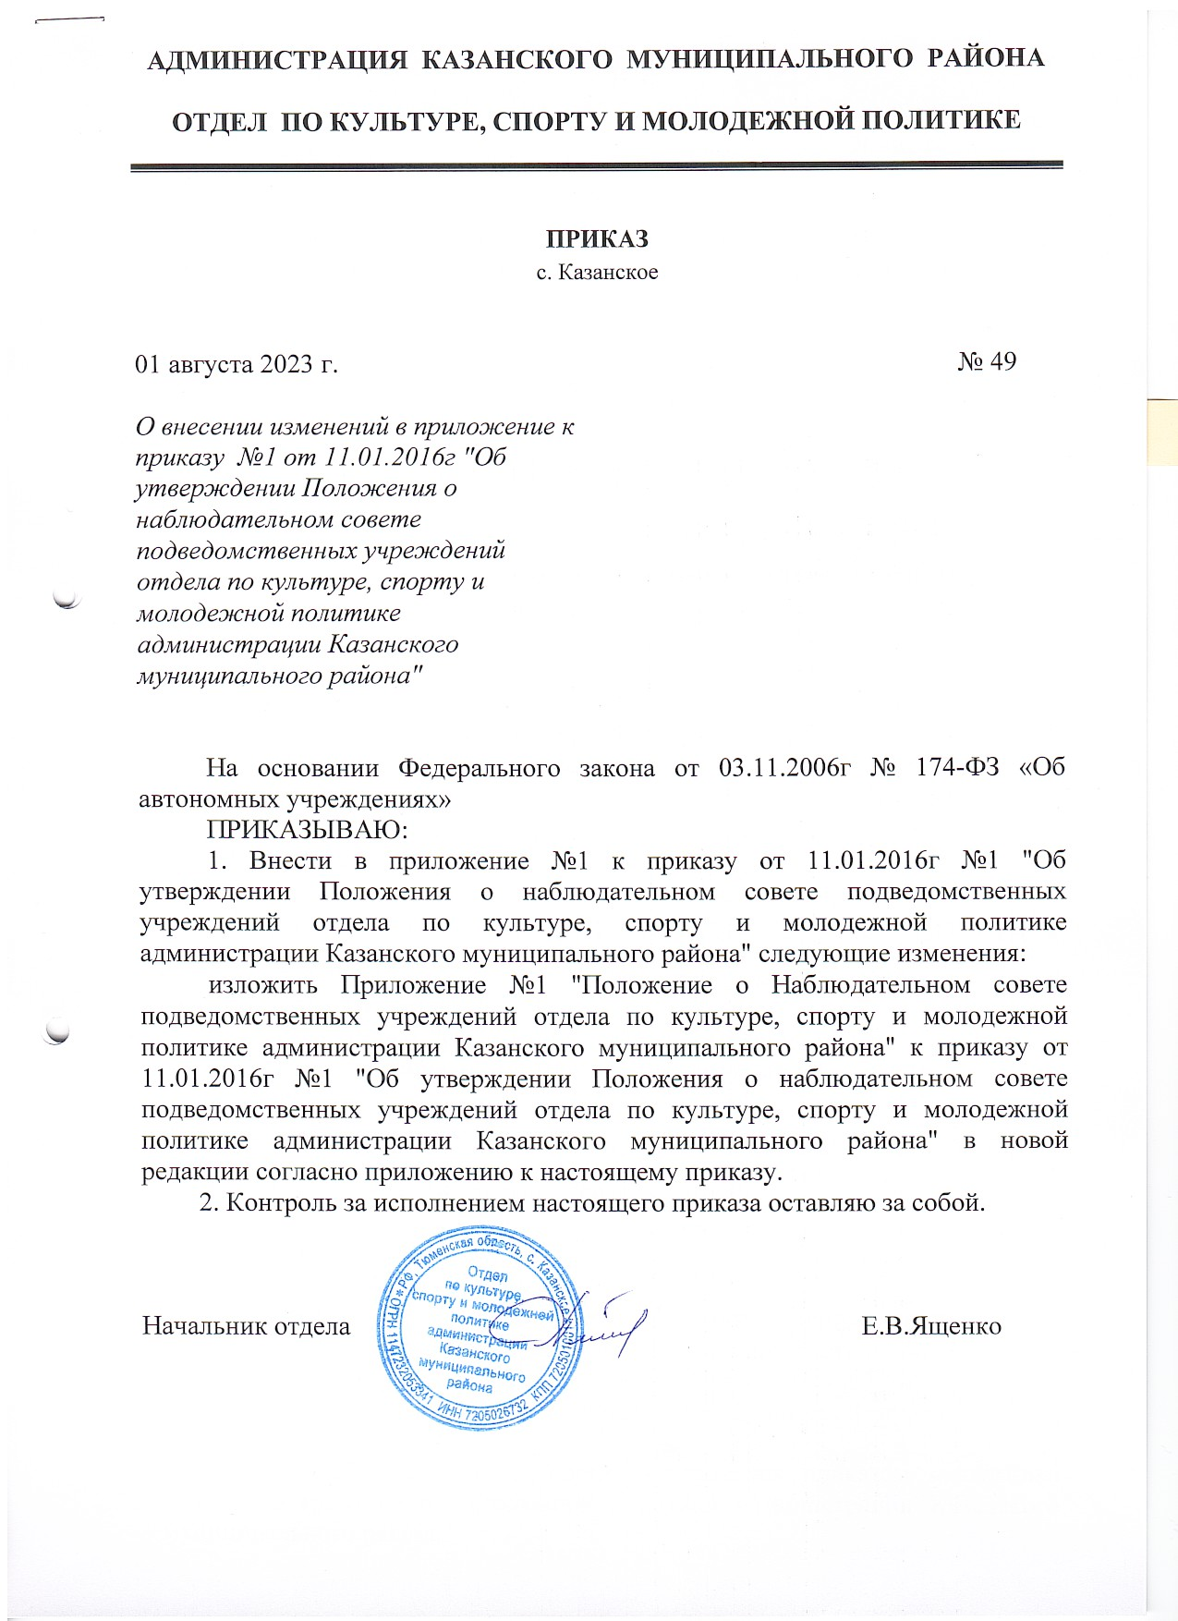

|  |  |
| --- | --- |
|  | Приложение к приказу  № 49 от 01.08.2023 г. |

**ПОЛОЖЕНИЕ**

**о Наблюдательном совете**

**автономных учреждений, подведомственных отделу по культуре, спорту и молодежной политике администрации Казанского муниципального района**

**1. ОБЩИЕ ПОЛОЖЕНИЯ**

1.1. Наблюдательный совет является выборным представительным и коллегиальным органом автономных учреждений (далее - Учреждений), подведомственных отделу по культуре, спорту и молодежной политике администрации Казанского муниципального района (далее - Учредитель), осуществляющих в соответствии с Уставами Учреждений решение отдельных вопросов, относящихся к компетенции Наблюдательного совета.

1.2. В своей деятельности Наблюдательный совет руководствуется: Конституцией РФ, Федеральными законами «Об образовании в Российской Федерации», «Основы законодательства Российской Федерации о культуре», «О физической культуре и спорте РФ» Федеральным законом «Об автономных учреждениях» и иными За­конами и нормативными актами Российской Федерации и Тюменской области, Уставами подведомственных учреждений, настоящим Положением, иными локальными нормативными актами.

**2. ПОРЯДОКФОРМИРОВАНИЯ НАБЛЮДАТЕЛЬНОГО СОВЕТА**

2.1. Наблюдательный совет Учреждений (далее – Наблюдательный совет) создается в составе 5 членов.

2.2. Решение о назначении членов Наблюдательного совета или досрочном прекращении их полномочий принимается Учредителем.

**3. СОСТАВ И ПОЛНОМОЧИЯ НАБЛЮДАТЕЛЬНОГО СОВЕТА**

3.1. В состав Наблюдательного совета входят:

- 1 представитель от органа местного самоуправления;

- 3 представителя от Учредителя Учреждений;

- 1 представитель от Учреждения.

Количество представителей органов местного самоуправления в составе Наблюдательного совета не должно превышать одну треть от общего числа членов Наблюдательного совета. Количество представителей Учреждения не может превышать одну треть от общего числа членов Наблюдательного совета.

Состав Наблюдательного совета утверждается приказом начальника отдела по культуре и молодежной политики администрации Казанского муниципального района.

3.2. Срок полномочий Наблюдательного совета составляет 5 лет.

3.3. Одно и то же лицо может быть членом Наблюдательного совета неограниченное число раз.

3.4. Членами Наблюдательного совета не могут быть:

- руководитель Учреждения и его заместители;

- лица, имеющие неснятую или непогашенную судимость.

3.5. Руководитель Учреждения участвует в заседаниях Наблюдательного совета с правом совещательного голоса.

3.6. Учреждения не вправе выплачивать членам Наблюдательного совета вознаграждение за выполнение ими своих обязанностей, за исключением компенсации документально подтвержденных расходов, непосредственно связанных с участием в работе Наблюдательного совета.

3.7. Полномочия члена Наблюдательного совета могут быть прекращены досрочно:

- по просьбе члена Наблюдательного совета;

- в случае невозможности исполнения членом Наблюдательного совета своих обязанностей по состоянию здоровья или по причине его отсутствия в месте нахождения Учреждения в течение четырех месяцев;

- в случае привлечения члена Наблюдательного совета к уголовной ответственности.

3.8. Вакантные места, образовавшиеся в Наблюдательном совете в связи со смертью или с досрочным прекращением полномочий его членов, замещаются на оставшийся срок полномочий Наблюдательного совета.

3.9. Председатель Наблюдательного совета избирается на срок полномочий Наблюдательного совета членами Наблюдательного совета из их числа простым большинством голосов от общего числа голосов членов Наблюдательного совета.

3.10. Представитель Учреждения не может быть избран председателем Наблюдательного совета.

3.11. Наблюдательный совет в любое время вправе переизбрать своего председателя.

3.12. Председатель Наблюдательного совета организует работу Наблюдательного совета, созывает его заседания, председательствует на них и организует ведение протоколов.

3.13. В отсутствие председателя Наблюдательного совета его функции осуществляет старший по возрасту член Наблюдательного совета, за исключением представителя Учреждения.

**4. КОМПЕТЕНЦИЯ НАБЛЮДАТЕЛЬНОГО СОВЕТА**

4.1. Наблюдательный совет автономного учреждения рассматривает:

1) предложения Учредителя или руководителя Учреждения о внесении изменений в устав Учреждения;

2) предложения Учредителя или руководителя Учреждения о создании и ликвидации филиалов Учреждения, об открытии и о закрытии его представительств;

3) предложения Учредителя или руководителя Учреждения о реорганизации Учреждения или о его ликвидации;

4) предложения Учредителя или руководителя Учреждения об изъятии имущества, закрепленного за Учреждением на праве оперативного управления;

5) предложения руководителя Учреждения об участии Учреждения в других юридических лицах, в том числе о внесении денежных средств и иного имущества в уставный (складочный) капитал других юридических лиц или передаче такого имущества иным образом другим юридическим лицам, в качестве учредителя или участника;

6) проект плана финансово-хозяйственной деятельности Учреждения;

7) по представлению руководителя Учреждения проекты отчетов о деятельности Учреждения и об использовании его имущества, об исполнении плана его финансово-хозяйственной деятельности, годовую бухгалтерскую отчетность Учреждения;

8) предложения руководителя Учреждения о совершении сделок по распоряжению имуществом, которым в соответствии с пунктами 4.2 и 4.7 настоящего раздела Учреждение не вправе распоряжаться самостоятельно;

9) предложения руководителя Учреждения о совершении крупных сделок;

10) предложения руководителя Учреждения о совершении сделок, в совершении которых имеется заинтересованность;

11) предложения руководителя Учреждения о выборе кредитных организаций, в которых Учреждение может открыть банковские счета;

12) вопросы проведения аудита годовой бухгалтерской отчетности Учреждения и утверждения аудиторской организации.

4.2. По вопросам, указанным в подпунктах 1)-4), 7) и 8) пункта 4.1. настоящего раздела, Наблюдательный совет дает рекомендации. Учредитель принимает по этим вопросам решения после рассмотрения рекомендаций Наблюдательного совета.

4.3. По вопросу, указанному в подпункте 6) пункта 4.1 настоящего раздела, Наблюдательный совет дает заключение, копия которого направляется Учредителю. По вопросам, указанным в подпунктах 5) и 11) пункта 4.1. настоящего раздела, Наблюдательный совет дает заключение. Руководитель Учреждения принимает по этим вопросам решения после рассмотрения заключений Наблюдательного совета.

4.4. По вопросам, указанным в подпунктах 9), 10) и 12) пункта 4.1. настоящего раздела, Наблюдательный совет принимает решения, обязательные для руководителя Учреждения.

4.5. По вопросу, указанному в подпункте 9) пункта 4.1. настоящего раздела, Наблюдательный совет обязан рассмотреть предложение руководителя Учреждения о совершении крупной сделки в течение пятнадцати календарных дней с момента поступления такого предложения председателю Наблюдательного совета, если уставом Учреждения не предусмотрен более короткий срок.

Крупная сделка, совершенная с нарушением требований, может быть признана недействительной по иску Учреждения или Учредителя, если будет доказано, что другая сторона в сделке знала или должна была знать об отсутствии одобрения сделки Наблюдательным советом.

4.6. По вопросу, указанному в подпункте 10) пункта 4.1. настоящего раздела, Наблюдательный совет обязан рассмотреть предложение о совершении сделки, в совершении которой имеется заинтересованность, в течение пятнадцати календарных дней с момента поступления такого предложения председателю Наблюдательного совета, если Уставом Учреждения не предусмотрен более короткий срок.

Решение об одобрении сделки, в совершении которой имеется заинтересованность, принимается большинством голосов членов Наблюдательного совета, не заинтересованных в совершении этой сделки. В случае, если лица, заинтересованные в совершении сделки, составляют в Наблюдательном совете большинство, решение об одобрении сделки, в совершении которой имеется заинтересованность, принимается Учредителем.

4.7. Рекомендации и заключения по вопросам, указанным в подпунктах 1)-8) и 11) пункта 4.1. настоящего раздела, даются большинством голосов от общего числа голосов членов Наблюдательного совета.

4.8. Решения по вопросам, указанным в подпунктах 9) и 12) пункта 4.1. настоящего раздела, принимаются Наблюдательным советом большинством в две трети голосов от общего числа голосов членов Наблюдательного совета.

4.9. Вопросы, относящиеся к компетенции Наблюдательного совета в соответствии с пунктом 4.1. настоящего раздела, не могут быть переданы на рассмотрение других органов Учреждения.

4.10. По требованию Наблюдательного совета или любого из его членов другие органы Учреждения обязаны предоставить информацию по вопросам, относящимся к компетенции Наблюдательного совета.

**5. ПОРЯДОК ПРОВЕДЕНИЯ ЗАСЕДАНИЙ**

**НАБЛЮДАТЕЛЬНОГО СОВЕТА**

5.1. Заседания Наблюдательного совета проводятся по мере необходимости, но не реже одного раза в квартал.

5.2. Заседание Наблюдательного совета созывается его председателем по собственной инициативе, по требованию Учредителя, члена Наблюдательного совета или руководителя Учреждения.

5.3. В заседании Наблюдательного совета вправе участвовать руководитель Учреждения. Иные приглашенные председателем Наблюдательного совета лица могут участвовать в заседании Наблюдательного совета, если против их присутствия не возражает более чем одна треть от общего числа членов Наблюдательного совета.

5.4. Заседание Наблюдательного совета является правомочным, если все члены Наблюдательного совета извещены о времени и месте его проведения и на заседании присутствует более половины членов Наблюдательного совета. Передача членом Наблюдательного совета своего голоса другому лицу не допускается.

5.5. Каждый член Наблюдательного совета имеет при голосовании один голос. В случае равенства голосов решающим является голос председателя Наблюдательного совета.

5.6. Настоящим Положением предусматривается возможность учета представленного в письменной форме мнения члена Наблюдательного совета, отсутствующего на его заседании по уважительной причине, при определении наличия кворума и результатов голосования, а также возможность принятия решений Наблюдательным советом путем проведения заочного голосования. Указанный порядок не может применяться при принятии решений по вопросам, предусмотренным подпунктами 9) и 10) пункта 4.1 раздела 4 настоящего Положения.

5.7. Первое заседание Наблюдательного совета после его создания, а также первое заседание нового состава Наблюдательного совета созывается по требованию Учредителя. До избрания председателя Наблюдательного совета на таком заседании председательствует старший по возрасту член Наблюдательного совета за исключением представителя Учреждения.

**6. ПРОТОКОЛЫ ЗАСЕДАНИЙ НАБЛЮДАТЕЛЬНОГО СОВЕТА**

6.1. Решения Наблюдательного совета, принятые на заседании Наблюдательного совета, оформляются протоколом заседания Наблюдательного совета, в котором указываются:

* дата, время и место проведения заседания Наблюдательного совета;
* должность, фамилия, имя, отчество (при наличии) лица, председательствующего на заседании Наблюдательного совета;
* должность, фамилия, имя, отчество (при наличии) лиц, принявших участие в заседании Наблюдательного совета, либо отсутствующих членов Наблюдательного совета, представивших изложенное в письменной форме мнение, а также особое мнение по вопросам, вынесенным на голосование;
* должность, фамилия, имя, отчество (при наличии) лиц, выступивших в качестве докладчиков по вопросам повестки дня;
* содержание особого мнения члена Наблюдательного совета по рассматриваемому вопросу повестки дня (при наличии);
* вопросы, вынесенные на голосование и результаты голосования по ним;
* должность, фамилия, имя, отчество (при наличии) лиц, проводивших подсчет голосов и подписавших протокол;
* иная информация по рассматриваемым вопросам повестки дня заседания Наблюдательного совета.
* принятые решения.

6.2. Протокол заседания Наблюдательного совета подписывается председательствующим на заседании, который несет ответственность за правильность составления протокола, и членами Наблюдательного совета.

6.3. К протоколам заседания прикладываются утвержденные на заседании Наблюдательного совета решения, а также письменные мнения членов Наблюдательного совета в случаях, предусмотренных настоящим Положением. К протоколам заседания прикладываются документы, рассмотренные на заседании.

6.4. Учреждение обязано предоставлять протоколы заседаний Наблюдательного совета по требованию ревизионной комиссии, аудитора Учреждения, а также копии этих документов Учредителю.

**7. ОТВЕСТВЕННОСТЬ ЧЛЕНОВ НАБЛЮДАТЕЛЬНОГО СОВЕТА**

7.1. Члены Наблюдательного совета несут ответственность перед Учреждением за убытки, причиненные Учреждению их виновными действиями (бездействием), если иные основания и размер ответственности не установлены федеральными законами. При этом в Наблюдательном совете не несут ответственности члены, голосовавшие против решения, которое повлекло причинение обществу убытков, или не принимавшие участие в голосовании.

При определении оснований и размера ответственности членов Наблюдательного совета должны быть приняты во внимание обычные условия делового оборота и иные обстоятельства, имеющие значение для дела.

**8. ПРОЦЕДУРА УТВЕРЖДЕНИЯ И ВНЕСЕНИЯ ИЗМЕНЕНИЙ В ПОЛОЖЕНИЕ О НАБЛЮДАТЕЛЬНОМ СОВЕТЕ**

8.1. Положение о Наблюдательном совете, внесение изменений и дополнений в Положение утверждается приказом Учредителя.

8.2. Если в результате изменения законодательства и нормативных актов РФ отдельные пункты настоящего положения вступают в противоречие с ними, эти пункты утрачивают силу и до момента внесения изменений в положение члены Наблюдательного совета руководствуются законодательством РФ.